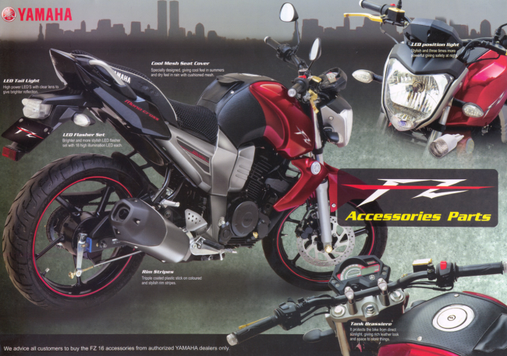

**питттяттл нтг титт:**

Specia designed giving cool feelin summers втл ггу ее платпсшвтолвател

LEL la LTrl

அது LE ாை

o o * N o ベた、“/ o

ETT ET ATT TOTEST EI LELI :: Een E high TLEDe

**Мыш Енглітыкі Штуте статиите съск олсо оште:**

T 5 : TT TE

We advice all customers to buy the FZ 16 accessories from authorized YAMAHA dealers only

пптг тнтгттIETEIST EI EITT ITE: *un gil, F.M.n.gʻridhlera!herk, алі фраса М. `ಿ.

**o**

**шЕлмовлегол толт**

**\*Mish and three timesтоме ".**

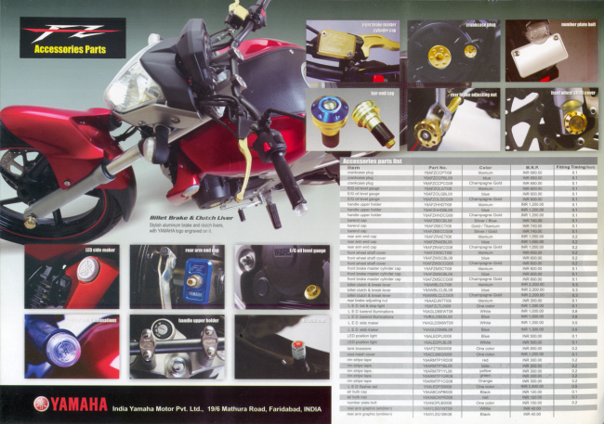

Teressariasrans

**-**

– -

- _ _

Stylish aluminum brake and clutchives, миn YAMAHAlодоепgrawei опи

India Yamaha Motor Pvt. Ltd., 1916 Mathura Road, Faridabad, INDIA

| ... :

TIIIIE,RIT

issories also

ol--

**Drió Blug**

E துவது Eis o ... gauge

-

வா - гнатапт нпн сар

- - - - - - ਆਿ...। han wheeshallerner frrontbrake, ma-soat ey intlar tapfront brake maler cinder cap типttтаків пантінгсу пінг сар

| lய அா bula dulch & b...r ,

L Е D bагнітні шпіп. іпп L E D turnoonoons L E Dі нішні плынг

**ை LED posonoghi**

**LED p-ri**

Fiumbor...। ~

ா கா தா

F. I r- Msa. Ti-il-i-fYHA Footo ҺstГilШТІП *вангсоваца blue

է բ:լ:լ բլ:լ:լ է ாேரா :ே

| titanium FILIFFLI. էlլ

**Champign G**

YooHHDTI- Һstпішпп

Fzt los Blue է բ: H լ Сһаптstignost Gost YE - E.E. Ell- shar Bus YEAFFEEETILIH Goe]] Tilaniumi YooHECCGTo silver Gold

YHÄFERAETIŮH і папі п ҮвАғёвАввцов

FIF E-II Снаппаgпн 3 і *вАғzwscтов илигишп

FF E-ELI. էlլ *AFzwscri-Ta Chump grie Gold

ձբ: Էլ:T1 חח בחון "вАгамsсві08. Hill

բ: 1:Լլլի Сһаппpagnst Gost

**\*已轟冒日L■LELTE էlլ YENNELLLCET | Champagne Gold**

T- lition in

“E,“ ELLEE TIH կիլլը:

тадашвевца више

*НАСЦЕНЗИМУТ ЈЕ -

eaglesvelde YERLEIFL IIH

FITEFIII

YHARMTHRILIE

of Blue to "вавмтв"Lда *EARмтF1GR08 * ARMTP Too

vaalEnesonda * ALTAPLETE

sa Ascarrios - ####PILLI III i ப்ா - wusstwrus bile *L±E. H. Elark

החדוחחחחח

.

■ 電_■

Ա Ա [11 in- sem | ot III ILT NR♥ DI | HF HTMLLMİ. t of Als Ennon || INR 1.20. It Lt. INE M III III. I |MF - AI II DL世 No. 74000 |- | | MF THILDİ I ♥ ♥ I լիվF Ալ Ալ I. :

|- Lo |FR 15Ú ÚĽ I. : *IR og "|E ETI II 02 NR and in I |*|| BI|| || ü世 MRewin

"IE ETIII I NR ~ | ns INR 2.ZIJJIJ slo. NR 2.2m un II - | IIII I ER I : II HF | | | | | [] 8